Als een voorwerp een ander voorwerp aantrekt of er vonkjes overspringen, is het **elektronisch geladen** of **statisch**. Als er waterdamp in de lucht zit, verliest een geladen voorwerp zijn lading meestal snel. Als er 2 soorten **ladingen** (**positief** en **negatief**) aanwezig zijn, trekt dat aan. Plus en plus stoten elkaar af, net als min en min.

Een atoom bestaat uit een positief geladen kern met daaromheen negatieve **elektronen**. De lading van de kern is even groot als die van alle elektronen samen: **neutraal** > evenveel positieve als negatieve lading. Doordat het voorwerp neutraal is merk je niet dat het lading bevat. Er zijn 2 mogelijkheden om dit over te laten springen:

1. De elektronen gaan van de doek naar het voorwerp. Het voorwerp heeft dan te veel

elektronen en wordt negatief.

1. De elektronen gaan van het voorwerp naar de doek. Het voorwerp is elektronen kwijt en

wordt positief.

Als er 1 bol negatief is en de andere bol positief, dan is er tussen die 2 een **spanning**.

**Bij een spanning bewegen elektronen van min naar plus, maar de stroom loopt van plus naar min!**

Lading (*Q coulomb*) kun je meten. Een lading van 1 coulomb (1 C) komt overeen met de lading van 6,25 ∙ 1018 elektronen.

Er zijn verschillende soorten spanningsbronnen:

* **Elektrostatische** **bronnen**. Een apparaat waarmee je statische lading kunt opwekken en vonken

kunt maken, noem je een **elektriseermachine**. Dit geeft een hoge spanning in een zeer kort durende stroom.

* **Chemische** **bronnen** zoals accu’s en batterijen zijn zeer geschikt voor mobiel gebruik. Hun werking is gebaseerd op chemische reacties in de batterij. De reactie bij de minpool levert elektronen aan de minpool en bij de pluspool neemt het juist elektronen op.
* **Elektromagnetische** **bronnen**, bijv. dynamo’s en generatoren.

Of er een vonk ontstaat, hangt af van de elektrische veldsterkte (E). In droge lucht ontstaat er een vonk als er : E = > 3 ∙ 106 V/m.

Er is dus per meter lucht een spanning nodig van 3 miljoen volt.

De **weerstand** is klein als een kleine spanning al een flinke stroomsterkte oplevert. Je kunt de grootte van de weerstand ook berekenen: $R=\frac{U}{I}$. Als je de spanning (**U**) invult in **V** en de stroomsterkte (**I**) in **A**, vind je de weerstand (**R**) in ohm (**Ω**).

Een **constantaan** is een legering van koper, nikkel en mangaan.

**Wet van Ohm**: De spanning (op de draad) en de stroomsterkte (door de draad) zijn recht evenredig.

De weerstand hangt af van de soort stof. De bijbehorende stofeigenschap noem je de **soortelijke weerstand** (***p***). Behalve van de temp. blijkt de weerstand van een draad ook nog af te hangen van:

* De lengte van de draad (***l***) m
* De doorsnede van de draad (**A**) mm2
* Het materiaal van de draad (***p***) Ω ∙ mm2/m

R =

In schakelingen worden soms **componenten** (onderdelen) gebruikt met een veranderlijke weerstand:

* Een **NTC** en een **PTC** zijn weerstanden die gevoelig zijn voor veranderingen in

temp. Als de temp. van een NTC stijgt, daalt zijn weerstand. Bij een PTC stijgt het juist.

* Een **LDR** is gevoelig voor veranderingen in de hoeveelheid licht. Als er meer licht op een

LDR valt, daalt zijn weerstand.

De weerstand van een draad neemt af als de temp. daalt. **Supergeleiding** is het verschijnsel dat sommige materialen bij een bepaalde temp. hun elektrische weerstand volledig verliezen. Een elektrische stroom kan dan zonder energieverlies door z’n materiaal stromen. Deze temp. noem je de **sprongtemperatuur** (**T**).

Als je in een schakeling meer weerstanden in serie zet, neemt de **totale weerstand** toe en neemt de stroomsterkte daardoor af. Je kunt de totale weerstand Rtot berekenen door alles op te tellen. Rtot = R1 + R2 + R3….. Als je in een schakeling alle weerstanden vervangt door 1 weerstand met de waarde van Rtot, verandert er in de rest van de schakeling niets: **vervangingsweerstand**.

In een serieschakeling is de stroomsterkte (I) overal even groot. De spanning verdeelt zich over de verschillende componenten. Voor een schakeling van weerstanden in serie geldt: Utot = U1 + U2 + U3…..

Hoe verandert de spanning over de vaste weerstand?

1. Als je Rvariabel groter maakt, wordt de totale weerstand groter. De stroomsterkte (I) neemt

dan af. Omdat Uvast = I ∙ Rvast wordt de spanning over de vaste weerstand kleiner.

1. Rvariabel is ten opzichte van Rvast groter geworden. Daardoor zal er over Rvariabel een groter

deel van de spanning van 9 V staan. De spanning over Rvast zal dan kleiner zijn.

Als je meer weerstanden parallel aansluit op een bron, neemt het aantal vertakkingen toe. De stroomsterkte die de bron levert, wordt groter. De weerstand wordt dus kleiner. De totale weerstand van de schakeling wordt dan niet groter, zoals bij een serieschakeling, maar juist kleiner. Je kunt de totale weerstand Rtot van een parallelschakeling bereken met: $\frac{1}{R tot}= \frac{1}{R1}+ \frac{1}{R2}+ \frac{1}{R3}…..$

De stroom verdeelt zich bij een parallelschakeling over de verschillende vertakkingen. De **totale stroomsterkte** is de stroomsterkte in het niet-vertakte gedeelte. Je kunt het berekenen met: Itot = I1 + I2 +I3…..

[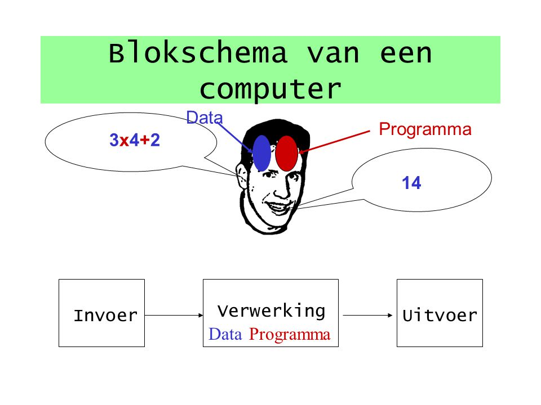](http://www.google.nl/url?sa=i&rct=j&q=&esrc=s&source=images&cd=&cad=rja&uact=8&ved=0ahUKEwjX8Zrky_nTAhXNJVAKHS-cAhkQjRwIBw&url=http://slideplayer.nl/slide/2167197/&psig=AFQjCNESWhS0h_L11PbI6GNGiO7VXvWyUQ&ust=1495202033902937)**Systeem**: ontwerp dat een bepaalde taak moet vervullen. Dergelijke systemen kennen altijd 3 gedeelten: **invoer** (input)>sensoren, **verwerking**>verwerkers en **uitvoer** (output)>actuatoren. Tussen die 3 blokken worden **signalen** doorgegeven als kleine elektrische spanningen. Een systeem kun je weergeven met een blokschema.

Systemen die worden aangestuurd: **stuursysteem**. > autoalarm

Systemen die een bepaalde grootheid laten zien: **meetsysteem**. > snelheidsmeters

Een bepaalde grootheid op een constante waarde houden: **regelsysteem**. > thermostaat. Een regelsysteem heeft altijd een **terugkoppeling**.

Een **comparator** vergelijkt de spanning van het sensorsignaal met de vooraf ingestelde spanning.

Een **transistor** heeft 3 aansluitpunten:

1. De **collector** (C)
2. De **basis** (B)
3. De **emitter** (E)